Resolución del Pleno del Instituto de Transparencia, Acceso a la Información Pública y Protección de Datos Personales del Estado de México y Municipios, con domicilio en Metepec, Estado de México, de tres de julio de dos mil diecinueve.
VISTO el expediente formado con motivo del recurso de revisión 02312/INFOEM/IP/RR/2019, promovido por un particular, en lo sucesivo EL RECURRENTE, en contra de la respuesta emitida por el Sistema Municipal Para el Desarrollo Integral de la Familia de Nezahualcóyotl, en lo sucesivo EL SUJETO OBLIGADO, se procede a dictar la presente resolución con base en lo siguiente:
RESULTANDO
- En fecha diecinueve de marzo de dos mil diecinueve, EL RECURRENTE presentó a través del Sistema de Acceso a la Información Mexiquense, en lo subsecuente EL SAIMEX ante EL SUJETO OBLIGADO, la solicitud de acceso a la información pública, a la que se le asignó el número 00035/DIFNEZA/IP/2019, mediante la cual requirió por dicha vía:
“Me haga el honor de informar el SMDIF Nezahualcóyotl cuál es el sustento jurídico para que desde las redes sociales institucionales denominadas Facebook DIF Neza, se este promocionando reiteradamente la imagen y nombre de la presidenta honorífica Carmen de la Rosa Mendoza, promoción personal que contrasta con la ausencia de nombres de otros funcionarios de la estructura del SMDIF Nezahualcóyotl, sobre todo a partir del mes de enero del año actual 2019 y hasta la fecha vigente de marzo 2019.” (Sic)
- Con base en el detalle de seguimiento del SAIMEX, se advierte que en fecha diecinueve de marzo de dos mil diecinueve, la Titular de la Unidad de Transparencia del SUJETO OBLIGADO turnó mediante requerimiento, el contenido de la solicitud de información al Coordinador de Comunicación Social, en su carácter de Servidor Público Habilitado, el cual fue respondido el tres de abril de dos mil diecinueve, tal y como se aprecia de las siguientes imágenes:
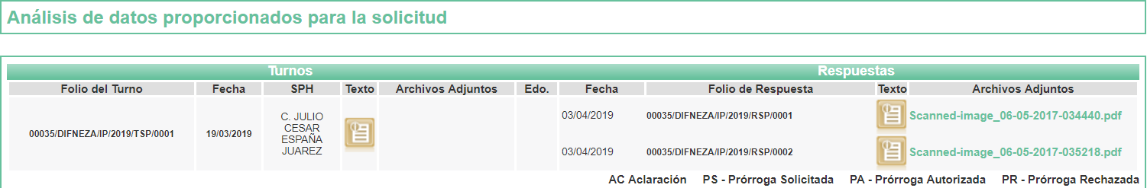
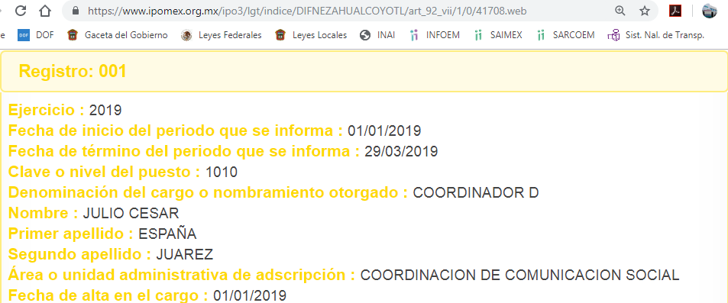
- De las constancias que obran en el expediente electrónico del SAIMEX, en fecha tres de abril de dos mil diecinueve, EL SUJETO OBLIGADO dio respuesta a la solicitud de acceso a la información pública requerida por EL RECURRENTE, en los siguientes términos:
“… se envía información generada por el servidor publico habilitado encargado de la información …” (Sic)
Asimismo, el Titular de la Unidad de Transparencia del SUJETO OBLIGADO adjuntó los archivos electrónicos denominados Scanned-image_06-05-2017-034440.pdf y Scanned-image_06-05-2017-035218.pdf, cuyo contenido se inserta a continuación:
Scanned-image_06-05-2017-034440.pdf
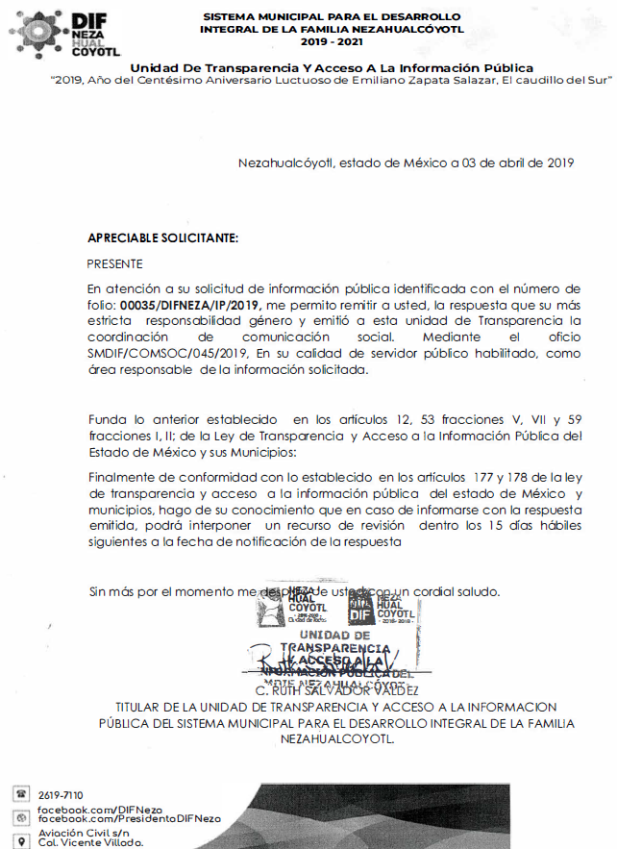
Scanned-image_06-05-2017-035218.pdf
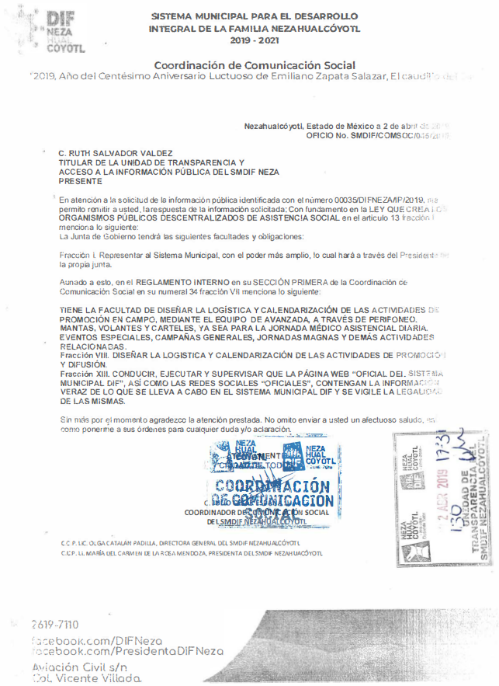
- Inconforme con la respuesta del SUJETO OBLIGADO, en fecha cinco de abril de dos mil diecinueve, EL RECURRENTE interpuso el recurso de revisión objeto del presente estudio, el cual fue registrado en EL SAIMEX y se le asignó el número 02312/INFOEM/IP/RR/2019, en el que señaló como acto impugnado, lo siguiente:
“No me satisface la información con la cual pretenden sustentar la solicitud de información.” (Sic)
Asimismo, EL RECURRENTE indicó como razones o motivos de inconformidad:
“Solicito que la información que me sea proporcionada cumpla a cabalidad con el principio de amplia publicidad que marca la ley.” (Sic)
- En fecha cinco de abril de dos mil diecinueve, el recurso de que se trata se envió electrónicamente al Instituto de Transparencia, Acceso a la Información Pública y Protección de Datos Personales del Estado de México y Municipios y con fundamento en el artículo 185, fracción I de la Ley de Transparencia y Acceso a la Información Pública del Estado de México y Municipios, se turnó, a través del SAIMEX, a la Comisionada EVA ABAID YAPUR, a efecto de que decretara su admisión o desechamiento.
- En fecha once de abril de dos mil diecinueve, atento a lo dispuesto en el artículo 185, fracciones I, II y IV de la Ley de Transparencia y Acceso a la Información Pública del Estado de México y Municipios, se acordó la admisión a trámite del referido recurso de revisión, así como la integración del expediente respectivo, mismo que se puso a disposición de las partes, para que en el plazo máximo de siete días hábiles, EL RECURRENTE realizara manifestaciones, alegatos y ofreciera las pruebas que a su derecho conviniera y, en el caso del SUJETO OBLIGADO, para que exhibiera el Informe Justificado correspondiente.
- De las constancias que obran en el SAIMEX, se advierte que EL RECURRENTE omitió presentar manifestaciones y alegatos, así como ofrecer los medios de prueba que a su derecho convinieran. Por su parte, en fecha veintiséis de abril de dos mil diecinueve, EL SUJETO OBLIGADO exhibió el Informe Justificado, adjuntando el archivo electrónico denominado ss35.pdf, como se aprecia a continuación:
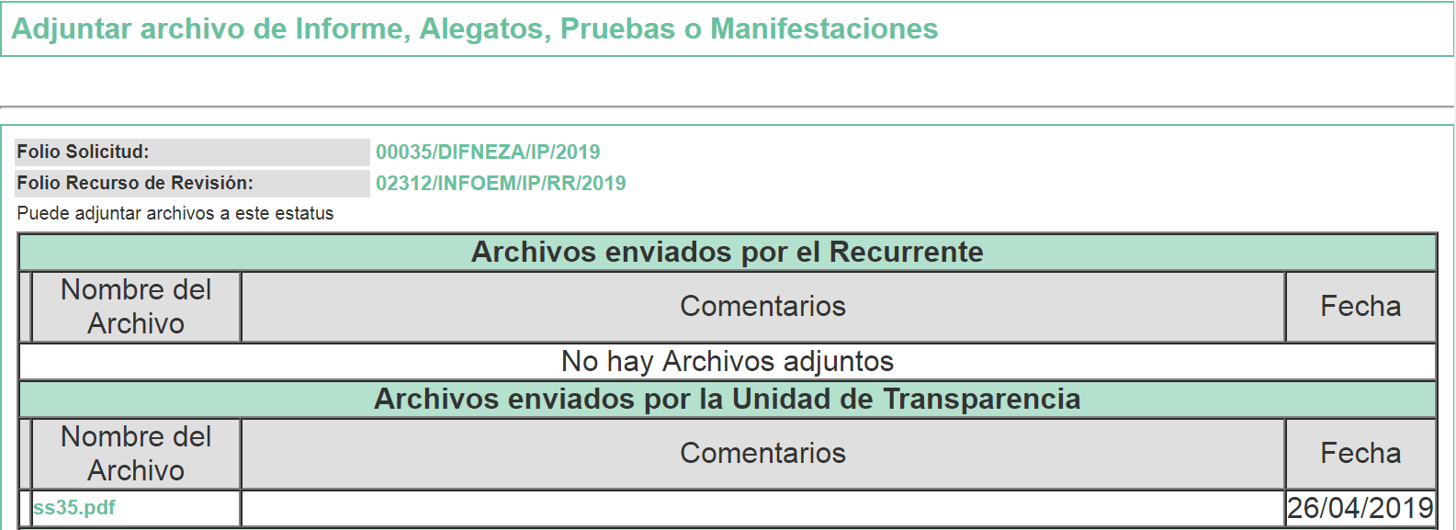
- - - - - - - - - - - - - - - - - - - - - - - - - - - - - - - - - - - - - - - - - - - - - - - - - - - - - - - - - - - - - - - - - - - - - - - - - - - - - - - - - - - - - - - - - - - - - - - - - - - - - - - - - - - - - - - - - - - - - - - - - - - - - - - - - - - - - - - - - - - - - - - - - - - - - - - - - - - - - - - - - - - - - - - - - - - - - - - - - - - - - - - - - - - - - - - - - - - - - - - - - - - - - - - - - - - - - - - - - - - - - - - - - - - - - - - - - - - - - - - - - - - - - - - - - - - - - - - - - - - - - - - - - - - - - - - - - - - - - - - - - - - - - - - - - - - - - - - - - - - - - - - - - - - - - - - - - - - - - - - - - - - - - - - - - - - - - - - - - - - - - - - - - - - - - - - - - - - - - - - - - - - - - - - - - - - - - - - - - - - - - - - - - - - - - - - - - - - - - - - - - - - - - - - - - - - - - - - - - - - - - - - - - - - - - - - - - - - - - - - - - - - - - - - - - - - - - - -
ss35.pdf
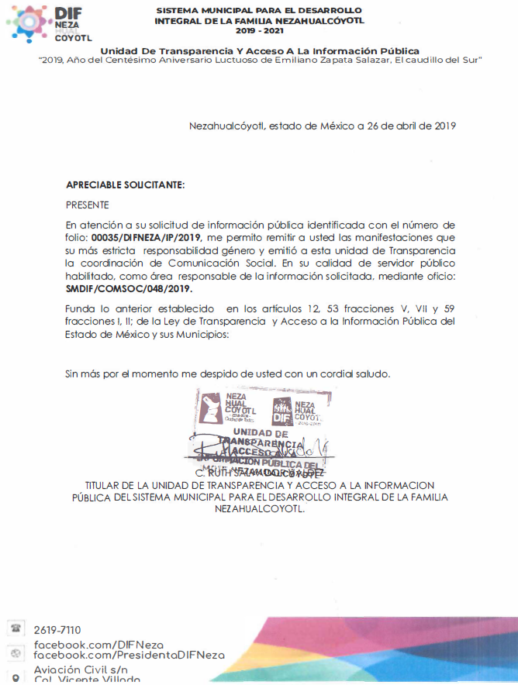
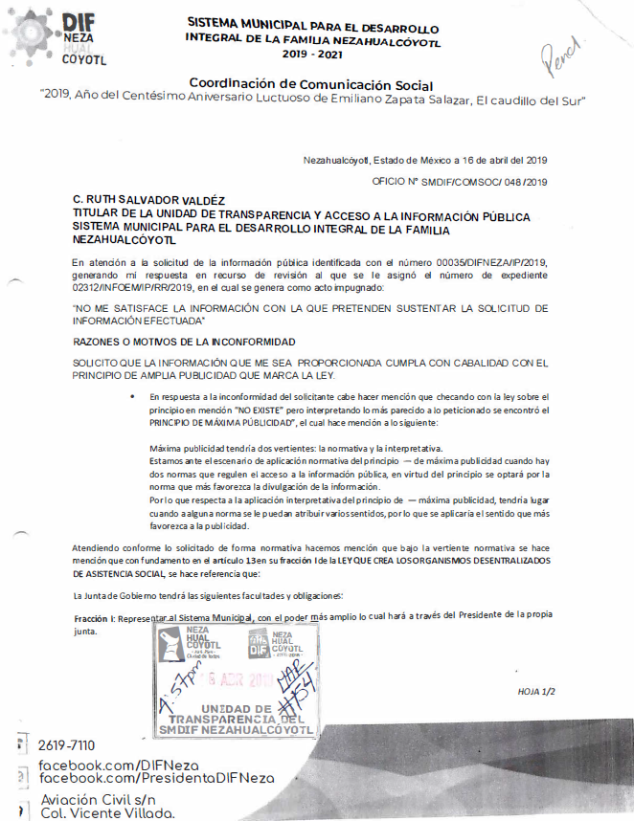
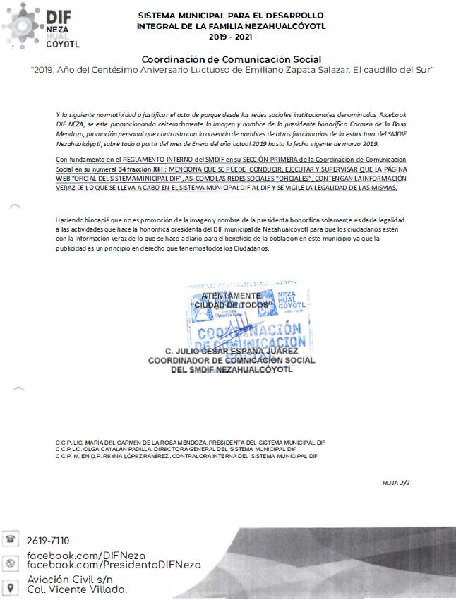
- En fecha dieciséis de mayo de dos mil diecinueve, la Comisionada Ponente acordó poner a la vista del RECURRENTE el Informe Justificado para que en un plazo de tres días hábiles, manifestara lo que a su derecho conviniera, apercibiéndola que en caso de no realizar manifestación alguna, se tendría por precluido su derecho:

En ese sentido, EL RECURRENTE fue omisa en realizar manifestaciones al Informe Justificado.
- Una vez analizado el estado procesal que guarda el expediente, en fecha treinta de mayo de dos mil diecinueve, la Comisionada Ponente acordó el cierre de instrucción, así como la remisión del mismo a efecto de ser resuelto, de conformidad con lo establecido en el artículo 185, fracciones VI y VIII, de la Ley de Transparencia y Acceso a la Información Pública del Estado de México y Municipios.
- En fecha cuatro de junio de dos mil diecinueve, la Comisionada Ponente acordó ampliar el plazo para resolver el recurso de revisión de mérito, por un periodo de hasta quince días hábiles, de conformidad con el artículo 181, tercer párrafo de la Ley de Transparencia y Acceso a la Información Pública del Estado de México y Municipios.

CONSIDERANDO
- Competencia. Este Instituto de Transparencia, Acceso a la Información Pública y Protección de Datos Personales del Estado de México y Municipios, es competente para conocer y resolver el presente recurso, conforme a lo dispuesto en el artículo 6, Apartado A, de la Constitución Política de los Estados Unidos Mexicanos; el artículo 5, párrafos vigésimo, vigésimo primero y vigésimo segundo, fracciones IV y V, de la Constitución Política del Estado Libre y Soberano de México; los artículos 2, fracción II, 13, 29, 36, fracciones I y II, 176, 178, 179, 181, párrafo tercero y 185, de la Ley de Transparencia y Acceso a la Información Pública del Estado de México y Municipios, y los artículos 9, fracciones I y XXIV y 11, del Reglamento Interior del Instituto de Transparencia, Acceso a la Información Pública y Protección de Datos Personales del Estado de México y Municipios.
- Interés. El recurso de revisión fue interpuesto por parte legítima en atención a que fue presentado por EL RECURRENTE, quien formuló la solicitud de información pública número 00035/DIFNEZA/IP/2019.
- Oportunidad. El recurso de revisión fue interpuesto dentro del plazo de quince días hábiles contados a partir del día siguiente al que EL RECURRENTE tuvo conocimiento de la respuesta impugnada, tal y como lo prevé el artículo 178 de la Ley de Transparencia y Acceso a la Información Pública del Estado de México y Municipios, que establece:
“Artículo 178. El solicitante podrá interponer, por sí mismo o a través de su representante, de manera directa o por medios electrónicos, recurso de revisión ante el Instituto o ante la Unidad de Transparencia que haya conocido de la solicitud dentro de los quince días hábiles, siguientes a la fecha de la notificación de la respuesta.
A falta de respuesta del sujeto obligado, dentro de los plazos establecidos en esta Ley, a una solicitud de acceso a la información pública, el recurso podrá ser interpuesto en cualquier momento, acompañado con el documento que pruebe la fecha en que presentó la solicitud.
En el caso de que se interponga ante la Unidad de Transparencia, ésta deberá remitir el recurso de revisión al Instituto a más tardar al día siguiente de haberlo recibido.”
En esa tesitura, atendiendo a que EL SUJETO OBLIGADO notificó la respuesta a la solicitud de información pública el día tres de abril de dos mil diecinueve; así, el plazo de quince días hábiles que el artículo 178 de la Ley de la materia otorga al RECURRENTE para presentar el recurso de revisión, transcurrió del cuatro de abril al dos de mayo de dos mil diecinueve, sin contemplar en el cómputo los días seis, siete, trece, catorce, veinte, veintiuno, veintisiete y veintiocho de abril de dos mil diecinueve, por corresponder a sábados y domingos, en términos del artículo 3, fracción X, de la Ley de Transparencia y Acceso a la Información Pública del Estado de México y Municipios; asimismo, no se computaron los días quince, dieciséis, diecisiete, dieciocho y diecinueve de abril de diecinueve, así como el día uno de mayo de la referida anualidad, por corresponder a la Suspensión de Labores en este Instituto y a la Conmemoración del Día del Trabajo, de conformidad con el Calendario Oficial en Materia de Transparencia, Acceso a la Información Pública y Protección de Datos Personales del Estado de México y Municipios, para el año dos mil diecinueve y enero de dos mil veinte, publicado en el Periódico Oficial “Gaceta del Gobierno”, el diecinueve de diciembre de dos mil dieciocho.
En ese tenor, si el recurso de revisión que nos ocupa, se tuvo por interpuesta el día cinco de abril de dos mil diecinueve, éste se encuentra dentro de los márgenes temporales previstos en el artículo 178 de la Ley de Transparencia y Acceso a la Información Pública del Estado de México y Municipios y, por tanto, su interposición se considera oportuna.
- Procedibilidad. Del análisis efectuado, se advierte la procedibilidad del presente recurso de revisión, en razón de acreditación plena de todos y cada uno de los elementos formales exigidos por el artículo 180 de la Ley de Transparencia y Acceso a la Información Pública del Estado de México y Municipios, en atención a que fue presentado mediante el formato visible en EL SAIMEX.
- Análisis de causal de sobreseimiento. Una vez determinada la vía sobre la que versará el presente recurso y previa revisión del expediente electrónico, se advierte que EL RECURRENTE solicitó del SUJETO OBLIGADO, vía EL SAIMEX, se le informara el sustento jurídico para que desde las redes sociales institucionales denominadas “Facebook DIF Neza”, se promocione reiteradamente la imagen y nombre de la Presidenta Honorífica Carmen de la Rosa Mendoza.
Al respecto, agregó que la “… promoción personal que contrasta con la ausencia de nombres de otros funcionarios de la estructura del SMDIF Nezahualcóyotl, sobre todo a partir del mes de enero del año actual 2019 y hasta la fecha vigente de marzo 2019 ...” (Sic).
En respuesta a la solicitud de acceso a la información pública, el Coordinador de Comunicación Social, como Servidor Público Habilitado, precisó que con fundamento en el artículo 13, fracción I, de la Ley que crea los Organismos Públicos Descentralizados de Asistencia Social de Carácter Municipal denominados “Sistemas Municipales para el Desarrollo Integral de la Familia”, la Junta de Gobierno tendrá la facultad y obligación de representar al Sistema Municipal, con el poder más amplio, lo cual hará a través del Presidente de la propia Junta.
Asimismo, refirió que el “REGLAMENTO INTERNO en su SECCIÓN PRIMERA de la Coordinación de Comunicación Social en su numeral 34 fracción VII” se menciona lo siguiente:
“TIENE LA FACULTAD DE DISEÑAR LA LOGÍSTICA Y CALENDARIZACIÓN DE LAS ACTIVIDADES DE PROMOCIÓN EN CAMPO, MEDIANTE EL EQUIPO DE AVANZADA, A TRAVÉS DE PERIFONEO, MANTAS, VOLANTES Y CARTELES, YA SEA PARA LA JORNADA MÉDICO ASISTENCIAL DIARIA, EVENTOS ESPECIALES, CAMPAÑAS GENERALES, JORNADAS MAGNAS Y DEMÁS ACTIVIDADES RELACIONADAS.
Fracción VIII. DISEÑAR LA LOGISTICA Y CALENDARIZACIÓN DE LAS ACTIVIDADES DE PROMOCIÓN Y DIFUSIÓN.
Fracción XIII. CONDUCIR, EJECUTAR Y SUPERVISAR QUE LA PÁGINA WEB "OFICIAL DEL SISTEMA MUNICIPAL DIF", ASÍ COMO LAS REDES SOCIALES “'OFICIALES”, CONTENGAN LA INFORMACIÓN VERAZ DE LO QUE SE LLEVA A CABO EN EL SISTEMA MUNICIPAL DIF Y SE VIGILE LA LEGALIDAD DE LAS MISMAS.” (Sic)
Inconforme con la respuesta proporcionada, EL RECURRENTE procedió a interponer el presente recurso de revisión, señalando tanto en acto impugnado, como en sus razones o motivos de inconformidad, lo indicado en el Resultando IV, de la presente resolución.
Asimismo, como se precisó en el Resultando VII de la presente resolución, EL SUJETO OBLIGADO remitió el Informe Justificado a través del archivo electrónico denominado ss35.pdf, mediante el cual, por una parte, reiteró el contenido de los artículos 13, fracción I, de la Ley que crea los Organismos Públicos Descentralizados de Asistencia Social de Carácter Municipal denominados “Sistemas Municipales para el Desarrollo Integral de la Familia” y el numeral 34 fracción XIII del Reglamento Interno del Sistema Municipal Para el Desarrollo Integral de la Familia de Nezahualcóyotl. Asimismo, amplió lo manifestado en la respuesta a la solicitud, precisando que “… que no es promoción de la imagen y nombre de la presidenta honorifica solamente es darle legalidad a las actividades que hace la honorifica presidenta del DIF municipal de Nezahualcóyotl para que los ciudadanos estén con la información veraz de lo que se hace a diario para el beneficio de la población en este municipio ya que la publicidad es un principio en derecho que tenemos todos los Ciudadanos …” (Sic)
Establecido lo anterior, esta Ponencia Resolutora procede al análisis de la información proporcionada por EL SUJETO OBLIGADO, tanto en respuesta como en el Informe Justificado, a efecto de determinar, si satisface el derecho humano de acceso a la información pública del RECURRENTE, ejercido mediante la solicitud 00035/DIFNEZA/IP/2019: - - - - - - - - - - - - - - - - - - - - - - - - - - - - - - - - - - - - - - - - - - - - - - - - - - - - - - - - - - - - - - - - - - - - - - - - - - - - - - - - - - - - - - - - - - - - - - - - - - - - - - - - - - - - - - - - - - - - - - - - - - - - - - - - - - - - - - - - - - - - - - - - - - - - - - - - - - - - - - - - - - - - - - - - - - - - - - - -
Información requerida | Respuesta a la solicitud | Informe Justificado | Colma
Sustento jurídico para que desde las redes sociales institucionales denominadas “Facebook DIF Neza”, se promocione reiteradamente la imagen y nombre de la Presidenta Honorífica Carmen de la Rosa Mendoza. | El Coordinador de Comunicación Social, citó como fundamento de lo requerido, los artículos 13, fracción I, de la Ley que crea los Organismos Públicos Descentralizados de Asistencia Social de Carácter Municipal denominados y numeral 34, fracciones VII y XIII, del Reglamento Interno del Sistema Municipal Para el Desarrollo Integral de la Familia de Nezahualcóyotl. | El Coordinador de Comunicación Social, reiteró su respuesta y precisó que no se promociona “… la imagen y nombre de la presidenta honorifica …” sino que, lo que se realiza “… es darle legalidad a las actividades que hace la honorifica presidenta del DIF municipal de Nezahualcóyotl para que los ciudadanos estén con información veraz”, respecto de las actividades diarias en beneficio de la población del Municipio. | Sí
En virtud de lo anterior, lo requerido por el particular, a criterio de Ponencia Resolutora debe tenerse por satisfecho, ya que EL SUJETO OBLIGADO, través del Coordinador de Comunicación Social, como Servidor Público Habilitado, precisó puntualmente el fundamento legal, que establece por parte de la Presidente Honorifica la representación del Sistema Municipal, y por otra, las facultades con las que cuenta la Coordinación de Comunicación Social, tanto para diseñar la calendarización y difusión de las actividades de promoción y difusión, como para conducir, ejecutar y supervisar la información que se publica en las diversas redes sociales del referido Organismo Descentralizado, con la finalidad de que contengan información veraz y oportuna para la ciudadanía, precisando a través del Informe Justificado que, dichas actividades no son en razón de promocionar la imagen y nombre de la presidenta honorifica, sino para los efectos antes precisados.
Así, al ser respondido de manera fundada y motivada, lo requerido en el presente numeral, complementado con la información proporcionada mediante el Informe Justificado, se advierte que lo requerido en el presente recurso de revisión ha quedado sin materia.
En atención a las consideraciones anteriores, esta Ponencia Resolutora advierte que en el presente caso, se actualiza la hipótesis prevista en el artículo 192, fracción III, de la Ley de Transparencia y Acceso a la Información Pública del Estado de México y Municipios, que dispone lo siguiente:
“Artículo 192. El recurso será sobreseído, en todo o en parte, cuando una vez admitido, se actualicen alguno de los siguientes supuestos:
[…]
III. El sujeto obligado responsable del acto lo modifique o revoque de tal manera que el recurso de revisión quede sin materia;”
(Énfasis añadido)
Luego, conforme a la transcripción que antecede conviene desglosar los elementos de la primera disposición enunciada, de manera tal que procede el sobreseimiento del recurso de revisión cuando EL SUJETO OBLIGADO modifique o revoque el acto impugnado, quedando el medio de impugnación sin efecto o materia.
1.- El sujeto obligado responsable,
2.- Acto,
3.- Que se modifique o revoque, y
4.- De tal manera que el medio de impugnación quede sin efecto o materia.
El primer elemento normativo, se actualiza ya que EL SUJETO OBLIGADO responsable, es el Sindicato de Maestros al Servicio del Estado de México.
El segundo elemento normativo, es la existencia de un acto, en el caso en concreto que nos ocupa se actualiza con la respuesta del SUJETO OBLIGADO, complementada con la información contenida en el Informe Justificado.
Cabe destacar que, la respuesta a la solicitud de acceso a la información pública por parte del SUJETO OBLIGADO, es considerada como el “acto” que fue impugnado por EL RECURRENTE.
En ese sentido, la naturaleza jurídica de los actos que emiten los Sujetos Obligados, está delimitada por la misma Ley de la materia, ya que, el hecho de emitir actos no previstos en el marco normativo que en transparencia rige su actuar, serían ilegales de estricto derecho, por lo que, los “actos” a que se refiere esta fracción están contenidos en su artículo 53, el cual establece:
“Artículo 53. Las Unidades de Transparencia tendrán las siguientes funciones:
I. Recabar, difundir y actualizar la información relativa a las obligaciones de transparencia comunes y específicas a la que se refiere la Ley General, esta Ley, la que determine el Instituto y las demás disposiciones de la materia, así como propiciar que las áreas la actualicen periódicamente conforme a la normatividad aplicable;
II. Recibir, tramitar y dar respuesta a las solicitudes de acceso a la información;
III. Auxiliar a los particulares en la elaboración de solicitudes de acceso a la información y, en su caso, orientarlos sobre los sujetos obligados competentes conforme a la normatividad aplicable;
IV. Realizar, con efectividad, los trámites internos necesarios para la atención de las solicitudes de acceso a la información;
V. Entregar, en su caso, a los particulares la información solicitada;
VI. Efectuar las notificaciones a los solicitantes;
VII. Proponer al Comité de Transparencia, los procedimientos internos que aseguren la mayor eficiencia en la gestión de las solicitudes de acceso a la información, conforme a la normatividad aplicable;
VIII. Proponer a quien preside el Comité de Transparencia, personal habilitado que sea necesario para recibir y dar trámite a las solicitudes de acceso a la información;
IX. Llevar un registro de las solicitudes de acceso a la información, sus respuestas, resultados, costos de reproducción y envío, resolución a los recursos de revisión que se hayan emitido en contra de sus respuestas y del cumplimiento de las mismas;
X. Presentar ante el Comité, el proyecto de clasificación de información;
XI. Promover e implementar políticas de transparencia proactiva procurando su accesibilidad;
XII. Fomentar la transparencia y accesibilidad al interior del sujeto obligado;
XIII. Hacer del conocimiento de la instancia competente la probable responsabilidad por el incumplimiento de las obligaciones previstas en la presente Ley; y
XIV. Las demás que resulten necesarias para facilitar el acceso a la información y aquellas que se desprenden de la presente Ley y demás disposiciones jurídicas aplicables.”
Es decir, la impugnación del RECURRENTE debe ser sobre la emisión de un “Acto”, ya sea en sentido positivo o negativo.
Ahora bien, por cuanto hace al tercer elemento normativo, es en esencia una condicional, consistente en que la dependencia o entidad responsable del acto o resolución impugnada la modifique o revoque; en cuanto hace a la modificación, ocurre cuando quien emitió su respuesta (acto o resolución), con posterioridad cambia la información proporcionada en un principio, cuyos resultados no dejan sin efectos la respuesta dada, sino que tiene por objeto añadir, suprimir, o sustituir datos, lo cual puede ser de forma parcial.
Por cuanto hace a la revocación, a diferencia de la modificación, ocurre cuando la dependencia o entidad responsable (SUJETO OBLIGADO), del acto o resolución impugnada, suprime, elimina o cancela la totalidad de su respuesta y emite otra en su lugar dejando sin efecto lo que en un principio respondió.
En ese tenor, un acto impugnado queda sin efectos, cuando aun existiendo jurídicamente (esto es, que no se ha modificado, ni revocado) ya no genera ninguna consecuencia legal.
En tanto que, un acto impugnado queda sin materia, cuando ha sido satisfecha la pretensión de lo pedido o exigido por EL RECURRENTE de manera que EL SUJETO OBLIGADO entrega una respuesta que aunque sea posterior a los términos previstos en la ley, mediante ésta concede la información solicitada, en este caso, a través del Informe Justificado.
Bajo esas consideraciones, se afirma que en el recurso de revisión sujeto a estudio se actualiza la hipótesis jurídica citada en el cuarto elemento, toda vez que con la información complementaria aportada en el informe justificado, quedó plenamente satisfecho lo requerido por la particular; lo que en tal virtud, dejó sin materia el presente recurso de revisión.
En consecuencia, se determina SOBRESEER el presente recurso de revisión, en términos del artículo 186, fracción I, de la Ley de Transparencia y Acceso a la Información Pública del Estado de México y Municipios:
“Artículo 186. Las resoluciones del Instituto podrán:
I. Desechar o sobreseer el recurso;”
(Énfasis añadido)
Asimismo, como consecuencia de la anterior determinación, resultan inatendibles las razones o motivos de inconformidad expuestos por EL RECURRENTE, en virtud de que del estudio realizado con antelación, ha quedado sin materia el presente recurso de revisión, por lo que, resultaría ocioso llevar a cabo su análisis, sirviendo de apoyo por analogía, y de manera orientadora, la tesis aislada con número de registro 168019 del Séptimo Tribunal Colegiado en Materia Civil del Primer Circuito cuyo rubro y texto esgrime:
“SOBRESEIMIENTO EN EL JUICIO DE AMPARO DIRECTO. IMPIDE EL ESTUDIO DE LAS VIOLACIONES PROCESALES PLANTEADAS EN LOS CONCEPTOS DE VIOLACIÓN. El sobreseimiento en el juicio de amparo directo provoca la terminación de la controversia planteada por el quejoso en la demanda de amparo, sin hacer un pronunciamiento de fondo sobre la legalidad o ilegalidad de la sentencia reclamada. Por consiguiente, si al sobreseerse en el juicio de amparo no se pueden estudiar los planteamientos que se hacen valer en contra del fallo reclamado, tampoco se deben analizar las violaciones procesales propuestas en los conceptos de violación, dado que, la principal consecuencia del sobreseimiento es poner fin al juicio de amparo sin resolver la controversia en sus méritos.
SÉPTIMO TRIBUNAL COLEGIADO EN MATERIA CIVIL DEL PRIMER CIRCUITO. Amparo directo 699/2008. Mariana Leticia González Steele. 13 de noviembre de 2008. Unanimidad de votos. Ponente: Sara Judith Montalvo Trejo. Secretario: Arnulfo Mateos García.”
Así, con fundamento en lo prescrito en los artículos 5, párrafos vigésimo, vigésimo primero y vigésimo segundo, fracciones IV y V, de la Constitución Política del Estado Libre y Soberano de México, y los artículos 2, fracción II, 9, 29, 36, fracciones I y II, 176, 178, 179, 181, 185, fracción I, 186 y 188, de la Ley de Transparencia y Acceso a la Información Pública del Estado de México y Municipios, este Pleno:
RESUELVE
- Se SOBRESEE el recurso de revisión número 02312/INFOEM/IP/RR/2019, porque al modificar la respuesta, el recurso de revisión quedó sin materia, en términos del Considerando QUINTO de la presente resolución.
- Notifíquese al Titular de la Unidad de Transparencia del SUJETO OBLIGADO para su conocimiento.
- Notifíquese al RECURRENTE la presente resolución.
- Hágase del conocimiento al RECURRENTE que de conformidad con lo establecido en el artículo 196 de la Ley de Transparencia y Acceso a la Información Pública del Estado de México y Municipios, podrá impugnarla vía Juicio de Amparo en los términos de las leyes aplicables.
ASÍ LO RESUELVE, POR UNANIMIDAD DE VOTOS EL PLENO DEL INSTITUTO DE TRANSPARENCIA, ACCESO A LA INFORMACIÓN PÚBLICA Y PROTECCIÓN DE DATOS PERSONALES DEL ESTADO DE MÉXICO Y MUNICIPIOS, CONFORMADO POR LOS COMISIONADOS ZULEMA MARTÍNEZ SÁNCHEZ; EVA ABAID YAPUR; JOSÉ GUADALUPE LUNA HERNÁNDEZ; JAVIER MARTÍNEZ CRUZ Y LUIS GUSTAVO PARRA NORIEGA; EN LA VIGÉSIMA QUINTA SESIÓN ORDINARIA CELEBRADA EL DÍA TRES DE JULIO DE DOS MIL DIECINUEVE, ANTE EL SECRETARIO TÉCNICO DEL PLENO, ALEXIS TAPIA RAMÍREZ.
Zulema Martínez Sánchez
Comisionada Presidenta
(RÚBRICA)
Eva Abaid Yapur  Comisionada  (RÚBRICA) | José Guadalupe Luna Hernández  Comisionado  (RÚBRICA)
Javier Martínez Cruz  Comisionado  (RÚBRICA) | Luis Gustavo Parra Noriega  Comisionado  (RÚBRICA)
Alexis Tapia Ramírez
Secretario Técnico del Pleno
(RÚBRICA)
Esta hoja corresponde a la resolución de fecha tres de julio de dos mil diecinueve, emitida en el recurso de revisión número 02312/INFOEM/IP/RR/2019.
ATU/JMAV

